建设项目环境影响报告表
（生态影响类）

项目名称：内蒙古丹蒙得煤业有限责任公司蔬菜种植基地项目
建设单位：内蒙古丹蒙得煤业有限责任公司
编制日期：2025年5月

中华人民共和国生态环境部制

一、建设项目基本情况
建设项目名称 | 内蒙古丹蒙得煤业有限责任公司蔬菜种植基地项目
项目代码 | 2503-150627-20-01-229214
建设单位联系人 | 张梓荣 | 联系方式 | 15044731777
建设地点 | 内蒙古自治区鄂尔多斯市伊金霍洛旗乌兰木伦镇明安木独村
地理坐标 | 109度58分20.992秒，39度29分17.047秒
建设项目  行业类别 | 一、农业、林业  1.农产品基地项目（含药材基地） | 用地面积（m²） | 20000
建设性质 | ☑新建（迁建）  □改建  □扩建  □技术改造 | 建设项目  申报情形 | ☑首次申报项目  □不予批准后再次申报项目  □超五年重新审核项目  □重大变动重新报批项目
项目审批（核准/  备案）部门（选填） | 伊金霍洛旗农牧和水利局 | 项目审批（核准/  备案）文号（选填） | /
总投资（万元） | 1560 | 环保投资（万元） | 25
环保投资占比（%） | 1.6 | 施工工期 | 5个月
是否开工建设 | ☑否  □是：
专项评价设置情况 | 表1-1 “三线一单”符合性分析  本项目需开展生态专项评价工作。
  专项评价的类别 | 涉及项目类别 | 本项目情况
  地表水 | 水力发电：引水式发电、涉及调峰发电的项目；  人工湖、人工湿地：全部；  水库：全部；  引水工程：全部（配套的管线工程等除外）；  防洪防涝工程：包含水库的项目；  河湖整治：涉及清淤且底泥存在重金属污染的项目 | 不涉及
  地下水 | 陆地石油和天然气开采：全部；  地下水（含矿泉水）开采：全部；  水利、水电、交通等：含穿越可熔岩地层隧道的项目 | 不涉及
  生态 | 涉及环境敏感区（不包括饮用水水源保护区，以居住、医疗卫生、文化教育、科研、行政办公为主要功能的区域，以及文物保护单位）的项目 | 本项目涉及水土流失重点治理区
  大气 | 油气、液体化工码头：全部；  干散货（含煤炭、矿石）、件杂、多用途、通用码头：涉及粉尘、挥发性有机物排放的项目 | 不涉及
  噪声 | 公路、铁路、机场等交通运输业涉及环境敏感区（以居住、医疗卫生、文化教育、科研、行政办公为主要功能的区域）的项目；  城市道路（不含维护，不含支路、人行天桥、人行地道）：全部 | 不涉及
  环境风险 | 石油和天然气开采：全部；  油气、液体化工码头：全部；  原油、成品油、天然气管线（不含城镇天然气管线、企业厂区内管线），危险化学品输送管线（不含企业厂区内管线）：全部 | 不涉及
规划情况 | 无
规划环境影响  评价情况 | 无
规划及规划环境影响评价符合性分析 | 无
其他符合性分析 | 1、项目与国家产业政策符合性分析  对照《产业结构调整指导目录（2024年本）》中第一类鼓励类“一、农林牧渔业6、智慧农业及新型农业技术开发：蔬菜、瓜果、花卉设施栽培（含无土栽培）先进技术开发与应用，优质、高产、高效标准化栽培技术开发与应用”，符合国家产业政策。2025年3月4日，在伊金霍洛旗农牧和水利局完成农牧业项目备案，项目代码2503-150627-20-01-229214，项目备案告知书见附件。  2、与《内蒙古自治区国民经济和社会发展第十四个五年规划和2035年远景目标纲要》的符合性  《内蒙古自治区国民经济和社会发展第十四个五年规划和2035年远景目标纲要》 中指出“坚持生态优先、绿色发展，实施科技创新战略。发展高效节水农业。将绿色发展理念贯穿矿产资源开发全过程，开展绿色矿山建设行动。聚焦粮食生产功能区、重要农产品生产保护区和特色农畜产品优势区，实施优势特色产业集群提质升级计划，推动品种培优、品质提升、品牌打造和标准化生产”。项目建设符合《内蒙古自治区国民经济和社会发展第十四个五年规划和2035年远景目标纲要》。  3、与《中共中央、国务院关于全面推进乡村振兴加快农业农村现代化的意见》的符合性  指出全面推进乡村振兴，加快农业现代化。同时由于疫情的影响，国家提倡增强内循环，做到粮食的自给自足。  强化现代农业科技和物质装备支撑，推进农业绿色发展。到2025年，农业农村现代化取得重要进展，农业基础设施现代化迈上新台阶，农村生产生活方式绿色转型取得积极进展，化肥农药使用量持续减少。强化现代农业科技和物质装备支撑，构建现代乡村产业体系，推进农业绿色发展，加强冷链物流设施建设。  项目建设符合《中共中央、国务院关于全面推进乡村振兴加快农业农村现代化的意见》。  4、与《内蒙古自治区主体功能区规划》的符合性  根据《内蒙古自治区主体功能区规划》，将全区国土空间划分为以下主体功能区：按开发方式，划分为重点开发区域、限制开发区域和禁止开发区域；按开发内容，划分为城市化地区、农产品主产区和重点生态功能区；按层次，划分为国家级和自治区级两个层面。  该项目位于内蒙古自治区鄂尔多斯市伊金霍洛旗境内，行政区划隶属于乌兰木伦镇管辖，属于《内蒙古自治区主体功能区规划》中的国家级重点开发区域。  5、项目与“三线一单”相符性  根据生态环境部《2023年生态环境分区管控成果动态更新工作方案》（环办环评函〔2023〕81号）、自治区生态环境厅《关于开展2023年生态环境分区管控成果动态更新工作的通知》（内环办〔2023〕89号）有关要求，结合鄂尔多斯市“十四五”时期各相关规划、国土空间规划及最新政策要求，印发《鄂尔多斯市生态环境分区管控动态更新成果（2023年版）》。  基于生态保护红线、环境质量底线、资源利用上线，充分吸纳整合已有相关规划、功能区划、行动计划等要求，从空间布局约束、污染物排放管控、环境风险防控和资源利用效率等方面明确生态环境准入要求，建立两级生态环境准入清单管控体系，即1个鄂尔多斯市总体准入清单、171个环境管控单元准入清单，包括优先保护单元、重点管控单元、一般管控单元三类，实施分类管控。  优先保护单元：共76个，面积占比为64.35%，主要包括我市生态保护红线、自然保护地、集中式饮用水水源保护区等生态功能重要区和生态环境敏感区。该区域以生态环境保护优先为原则，依法禁止或限制大规模、高强度的工业开发和城镇建设，确保生态环境功能不降低。  重点管控单元：共86个，面积占比为28.10%，主要包括工业园区、城市、矿区等开发强度高、污染排放量大、环境问题相对集中的区域，以及生态需水补给区等。该区域应不断提升资源利用效率，有针对性地加强污染物排放控制和环境风险防控，解决生态环境质量不达标、生态环境风险高等问题。  一般管控单元：共9个，面积占比为7.56%，优先保护单元、重点管控单元之外为一般管控单元。该区域主要落实生态环境保护基本要求。  本项目与“三线一单”符合性分析如下：  （1）生态保护红线  根据《内蒙古自治区人民政府关于实施“三线一单”生态环境分区管控的意见》（内政发〔2020〕24号），《鄂尔多斯市人民政府关于“三线一单”生态环境分区管控的实施意见》（ 鄂府发〔2021〕218号），《鄂尔多斯市生态环境分区管控动态更新成果（2023 年版）》，内蒙古自治区生态保护红线可能涉及的区域主要包括水源涵养区、水土保持区、防风固沙区、生物多样性维护区等陆地重要生态功能区、水土流失敏感区、土地沙化敏感区、石漠化敏感区、高寒生态脆弱区、干旱、半干旱生态脆弱区等陆地生态环境敏感区和脆弱区、国家级自然保护区、世界文化自然遗产、国家级风景名胜区、国家森林公园和国家地质公园等禁止开发区。  本项目位于鄂尔多斯市伊金霍洛旗乌兰木伦镇明安木独村，不在内蒙古丹蒙得煤业有限责任公司鑫臻煤矿矿界范围内，属于重点管控单元。本项目选址不涉及自然保护区、风景名胜区、世界文化自然遗产、国家森林公园和地质公园、集中式饮用水水源地等禁止开发区域，根据《伊金霍洛旗自然资源局关于内蒙古丹蒙得煤业有限责任公司蔬菜种植基地项目用地的情况说明》，项目用地范围不涉及永久基本农田，不在生态保护红线范围内，位于城镇开发边界外（见附件）。因此本项目符合生态保护红线要求。  （2）环境质量底线  根据内蒙古自治区生态环境厅发布的《2023年内蒙古自治区生态环境状况公报》（2024年6月5日）可知，2023年，全区12盟市中，除乌海市，其他11个盟市环境空气质量均达标，项目所在区域为城市环境空气质量达标区。本项目运营后污染物在采取相应的污染防治措施后，均达标排放，产生的污染物较少，不会明显降低区域环境质量现状。因此项目的建设不会对当地环境质量底线造成冲击，能维持环境功能区质量现状，本项目符合环境质量底线要求。  （3）资源利用上线  项目所在地周边基础设施完善，项目运营期水资源、电能等资源消耗较少，相对区域资源利用总量较少，项目资源消耗符合资源利用上线要求。  （4）生态环境准入清单  根据“鄂尔多斯市生态环境局关于发布《鄂尔多斯市生态环境分区管控动态更新成果（2023年版）》的通知”以及三线一单查询报告，项目属于《鄂尔多斯市生态环境准入清单》中“神东矿区东胜区及周边煤矿区（ZH15062720005）”。鄂尔多斯市环境管控单元图见图1-1；单元管控要求见表1-2。  表1-2 “三线一单”符合性分析  综上所述，本项目符合国家和地方“三线一单”的相关要求。
  环境管控单元名称 | 管控要求 |  | 本项目符合性
  神东矿区东胜区及周边煤矿区ZH15062720005 | 资源开发效率 | 1.原煤入选率不低于75%；煤矸石综合利用率应达到75%以上；矿井水、疏干水应采用洁净化、资源化技术和工艺进行合理处置，处置率达到100%。  2.煤矿采区回采率、原煤入选率、煤矸石与共伴生矿产资源综合利用率等三项指标符合自然资源部发布的《煤炭资源合理发开利用“三率”指标要求（试行）》。  3.严格执行取用水总量控制制度，推进矿井水综合利用，煤炭矿区的补充用水、周边地区生产和生态用水应优先使用矿井水，加强洗煤废水循环利用。  4.限制勘查开发过程中对环境破坏较大的砂金等重砂矿物，原则上不再新设勘查项目，确需新立的必须通过环境影响评估，并征得环保部门同意。禁止勘查超频磁铁矿。 | 1.本项目为农业项目，不涉及煤炭开采、原煤洗选、煤矸石利用、矿井水疏干水处理。  2.项目不涉及煤炭资源开发。  3.本项目种植灌溉用水来源为鑫臻煤矿处理后的矿井水，不涉及地下水开采，场区内无自备水井，不涉及洗煤废水。  4.不涉及勘查开发。

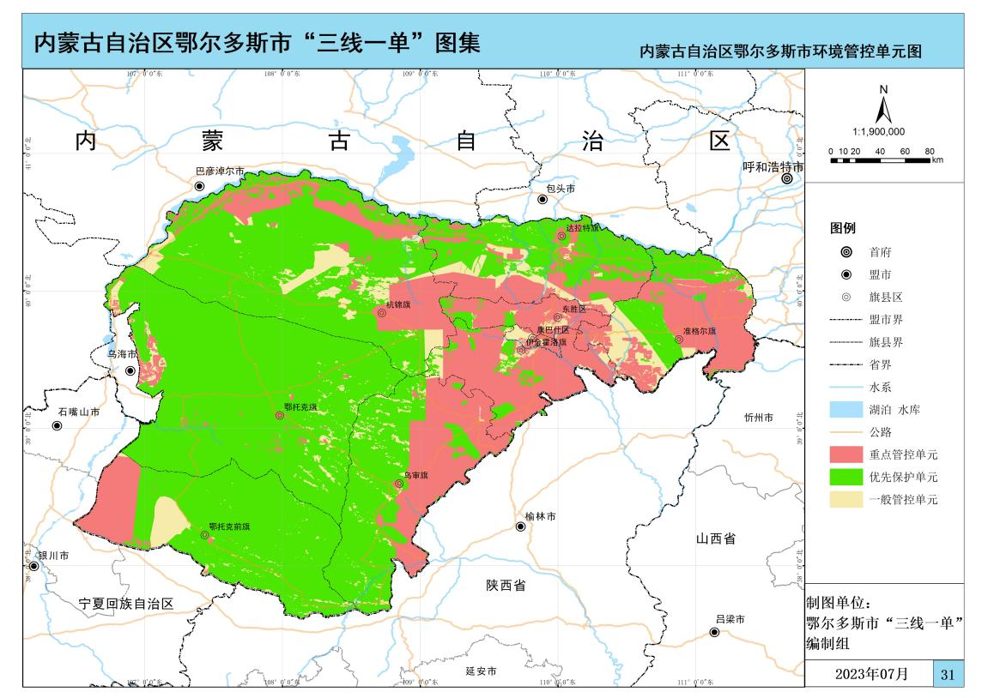
本项目位置

图1-1 鄂尔多斯市生态环境分区管控图

二、建设内容
地理位置 | 内蒙古丹蒙得煤业有限责任公司蔬菜种植基地项目位于内蒙古自治区鄂尔多斯市伊金霍洛旗乌兰木伦镇明安木独村，位于内蒙古丹蒙得煤业有限责任公司鑫臻煤矿南侧约300m，用地压覆中国神华能源股份有限公司布尔台煤矿井田（具体见选址选线环境合理性分析章节）。项目地理位置见附图一，周边位置关系图见附图三。
项目组成及规模 | 1、项目由来  内蒙古丹蒙得煤业有限责任公司鑫臻煤矿前身为内蒙古博源煤化工有限责任公司湾图沟矿井，于2021年10月更名，位于鄂尔多斯市伊金霍洛旗境内，行政区划隶属于鄂尔多斯市伊金霍洛旗乌兰木伦镇管辖。  2006年10月，由原国家环境保护总局以“环审〔2006〕514号文”出具了《关于内蒙古博源煤化工有限责任公司湾图沟矿井及选煤厂环境影响报告书的批复》，生产能力为2.4Mt/a，矿区面积为21.847km²，井田工业储量为256.05Mt。  2010年取得采矿许可证，证号为C1000002010031110057659，开采方式为地下开采，生产规模为3.0Mt/a，矿区面积为21.8196km²，有效期到2040年3月9日。  2011年1月由原中华人民共和国环境保护部办公厅以“环审变办字〔2011〕1号文”出具《关于内蒙古博源煤化工有限责任公司湾图沟矿井及选煤厂变更环境影响报告书的函》，将生产能力调整为3.0Mt/a。2011年8月由原中华人民共和国环境保护部办公厅以“环验〔2011〕233号文”出具《关于内蒙古博源煤化工有限责任公司湾图沟矿井及选煤厂竣工环境保护验收意见的函》。  2015年3月原内蒙古自治区煤炭工业局出具“内煤局字〔2015〕60号文件”《关于内蒙古博源煤化工有限责任公司湾图沟煤矿核定生产能力的批复》，同意湾图沟煤矿核定生产能力为4.50Mt/a。  2021年12月13日，内蒙古自治区自然资源厅为内蒙古丹蒙得煤业有限责任公司鑫臻煤矿颁发了《采矿许可证》（证号：C1000002010031110057659），矿区范围共由13个拐点圈定，井田面积21.8202km²，开采方式为地下开采，有效期限至2040年3月9日。  2022年5月25日，内蒙古自治区生态环境厅以“内环审〔2022〕12号文件”出具《关于内蒙古丹蒙得煤业有限责任公司鑫臻煤矿改扩建项目环境影响报告书的批复》，生产能力为4.50Mt/a，2023年9月9日，内蒙古丹蒙得煤业有限责任公司对内蒙古丹蒙得煤业有限责任公司鑫臻煤矿改扩建项目进行自主验收。  2025年，内蒙古丹蒙得煤业有限责任公司投资1560万元建设蔬菜种植基地项目，根据 《建设项目环境影响评价分类管理名录（2021年版）》（部令第16号），本项目属于“一、农业01、林业02”中“1.农产品基地项目（含药材基地）”，该行业类别规定涉及环境敏感区的需编制报告表，本项目所在地属于水土流失重点预防区和重点治理区，故编制《内蒙古丹蒙得煤业有限责任公司蔬菜种植基地项目环境影响报告表》。  2、占地面积及范围  本项目占地面积20000m²，全部建设三栋智能温室，平面布置图见附图二，三栋智能温室坐标拐点见表2-1。  表2-1 项目拐点坐标表  3、建设内容  主要建设内容包括3栋钢结构智能温室及附属用房，其中智能温室一为无土栽培，种植品种分为青椒、辣椒、长茄、西红柿、黄瓜、甜瓜、西瓜、白菜、番茄、油菜等。本项目建成后，种植果蔬产量预计共26万斤/年。具体情况表2-2。  表2-2 项目组成一览表  4、主要设备  项目主要设备情况见表2-3。  表2-3 项目主要设备—览表  5、原辅材料消耗  产品方案见表2-4。  表2-4 产品方案一览表  项目原辅材料消耗见下表2-5。  表2-5 原辅材料消耗一览表  6、公用工程  （1）供电  供电电源引自内蒙古丹蒙得煤业有限责任公司鑫臻煤矿，可以满足本项目的用电要求。  （2）供热  本项目供热管网接自内蒙古丹蒙得煤业有限责任公司鑫臻煤矿供热管网。  （3）给排水  给水：  智能温室一无土栽培用水依托鑫臻煤矿现有软水站；智能温室二、智能温室三滴灌用水利用鑫臻煤矿现有经净化处理后的矿井水；生活区依托煤矿现有工业场地，工作人员从煤矿现有人员中调配，不新增生活用水。  智能温室一无土栽培配水间用水量为2m³/d（730m³/a），智能温室二、智能温室三不需要特制配水，有土栽培滴灌4月-10月用水量为15m³/d（2745m³/半年），11月—3月用水量为5m³/d（910m³/半年）。  鑫臻煤矿矿井水经矿井水处理站+净化水工艺处理后用于生活用水，鑫臻煤矿矿井水经矿井水处理站+软水站处理后得到软水。矿井水处理站处理工艺为混凝沉淀+气浮+过滤+消毒，净化水工艺为超滤+反渗透。鑫臻煤矿井下排水量约2030m³/d，目前，煤矿生活用水量为189.6m³/d，煤炭洗选用水量为613.6m³/d，井下生产用水量为732.0m³/d，黄泥灌浆用水量为438.0m³/d，净化水工艺产生的反渗透浓水（约81.2m³ /d）回用于黄泥灌浆，生活污水（约151.7m³/d）处理后可回用于选煤厂补水，其余剩余用于绿化、洒水抑尘。本项目用水量较少，鑫臻煤矿可满足本项目用水依托。  排水：  本项目不新增生活用水，运营期无新增生活污水产生。  智能温室滴灌精准控制使用，无废水产生。  鑫臻煤矿生活用水  鑫臻煤矿软水  温室二、温室三滴灌  温室一  无土栽培  鑫臻煤矿矿井水  15m³/d（4月-10月）  5m³/d（11月-3月）  2m³/d  图2-1 项目给排水图  7、劳动定员及工作制度  本项目劳动定员为12人，全年工作365天，每天8小时工作制，工作人员从煤矿现有人员中调配。
  序号 |  | 坐标
   |  | 纬度 | 经度
  智能温室一 | 1 | 109°58′22.76306″ | 39°29′19.83801″
  智能温室一 | 2 | 109°58′26.52870″ | 39°29′19.87126″
  智能温室一 | 3 | 109°58′26.55158″ | 39°29′18.31510″
  智能温室一 | 4 | 109°58′22.78595″ | 39°29′18.28186″
  智能温室二 | 5 | 109°58′15.07368″ | 39°29′16.89854″
  智能温室二 | 6 | 109°58′21.09864″ | 39°29′16.95183″
  智能温室二 | 7 | 109°58′21.12155″ | 39°29′15.39567″
  智能温室二 | 8 | 109°58′15.09663″ | 39°29′15.34238″
  智能温室三 | 9 | 109°58′21.37311″ | 39°29′16.95425″
  智能温室三 | 10 | 109°58′27.39808″ | 39°29′17.00745″
  智能温室三 | 11 | 109°58′27.42095″ | 39°29′15.45129″
  智能温室三 | 12 | 109°58′21.39605″ | 39°29′15.39809″
  类别 | 项目 |  | 内容 | 备注
  主体工程 | 智能温室一 |  | 建筑面积4320m²，90m×48m×5m，单层轻钢结构，温室四周采用5mm钢化玻璃覆盖，温室顶部采用中空钢化玻璃覆盖，配置单层内遮阳系统、自动卷帘机、单层内保温系统（120g棉被，内加铝箔），四周配置有侧保温系统（120g棉被，内加铝箔），内设轴流风机，滴灌系统。无土栽培充分利用温室立体空间，采用高架3—5层设施设备生产果蔬。 | 新建
  主体工程 | 智能温室二 |  | 建筑面积7200m²，150m×48m×5m，单层轻钢结构，温室四周采用5mm钢化玻璃覆盖，温室顶部采用中空钢化玻璃覆盖，配置单层内遮阳系统、自动卷帘机、单层内保温系统（120g棉被，内加铝箔），四周配置有侧保温系统（120g棉被，内加铝箔），内设轴流风机，滴灌系统。 | 新建
  主体工程 | 智能温室三 |  | 建筑面积7200m²，150m×48m×5m，单层轻钢结构，温室四周采用5mm钢化玻璃覆盖，温室顶部采用中空钢化玻璃覆盖，配置单层内遮阳系统、自动卷帘机、单层内保温系统（120g棉被，内加铝箔），四周配置有侧保温系统（120g棉被，内加铝箔），内设轴流风机，滴灌系统。 | 新建
  主体工程 | 配水间 |  | 包括2个30m³的清水罐，3套滴灌设备，温室内采用精准滴灌。 | 新建
  辅助工程 | 生活区 |  | 依托煤矿工业场地。 | 依托
  辅助工程 | 围栏 |  | 四周围栏采用热镀锌圆钢网片，高1.8m，长2500m。 | 新建
  辅助工程 | 场内道路 |  | 依托原有乡村道路，长约1500m，宽4.5m。 | 依托
  公用工程 | 供电 |  | 供电电源引自内蒙古丹蒙得煤业有限责任公司鑫臻煤矿，可以满足本项目的用电要求。 | 依托
  公用工程 | 供热 |  | 本项目供热管网接自内蒙古丹蒙得煤业有限责任公司鑫臻煤矿供热管网。 | 依托
  公用工程 | 供水 |  | 智能温室一无土栽培用水依托鑫臻煤矿现有软水站；智能温室二、智能温室三滴灌用水依托鑫臻煤矿现有经净化处理后的矿井水。种植灌溉用水通过水车拉运。 | 依托
  公用工程 |  |  | 生活区依托鑫臻煤矿工业场地，不新增生活用水。 | 依托
  环保  工程 | 废气 | 有机肥臭气 | 购买成品有机肥，及时施用，智能温室内设轴流风机通风。 | 新建
  环保  工程 | 固废 | 生活垃圾 | 生活垃圾设垃圾桶收集后由环卫部门集中清运。 | 新建
  环保  工程 | 固废 | 农业种植固废 | 废地膜、废包装材料等收集后由环卫部门集中清运。 | 新建
  环保  工程 | 噪声 | 噪声 | 项目运营期噪声主要是设备噪声，选用低噪声设备，安装基础减振垫，建筑隔声。 | 新建
  序号 | 设备名称 | 单位 | 数量 | 备注
  1 | 物联网控制系统 | 套 | 3 | /
  2 | 水培床 | 层 | 3-5 | 延伸面积12000m²
  3 | 滴灌系统 | 套 | 3 | /
  4 | 1380型轴流风机 | 台 | 18 | 智能温室一，1.1kW
  5 | 1380型轴流风机 | 台 | 30 | 智能温室二，1.1kW
  6 | 1380型轴流风机 | 台 | 30 | 智能温室三，1.1kW
  序号 | 名称 | 产量 | 备注
  1 | 青椒 | 约26万斤 | 一年一茬：主栽蔬菜为茄果类蔬菜。8月中下旬定植，来年6月底前后拉秧，越冬型长季节栽培。  一年两茬：两茬种植按作物合理排茬。西红柿在7月中育苗，8月中定植，适时采收，翌年1月中拔园；辣椒11月中播种，翌年1月底定植，5月底6月初拔园；早春甜瓜在1月下旬播种，2月上旬定植，5月底6月初采收；夏秋番茄在6月上旬育苗，7月初定植，适时采收；  西瓜在1月中育苗，2月下旬定植，5月初采收，6-8月大棚修整；甜瓜在8月上旬育苗，下旬定植，10月下旬上市。  一年三茬：7月中旬至12月底第一茬，元月下旬至4月底第二茬，4月下旬至7月下旬第三茬。选用早熟性突出的品种，第一茬多用番茄（7月中旬定植）、西甜瓜（8月下旬定植）等；第二茬多栽培西甜瓜；第三茬多栽培大白菜和萝卜等。  设施蔬菜多样化生产，可提早和延迟蔬菜的供应期，保证蔬菜周年均衡供应。
  2 | 辣椒 | 约26万斤
  3 | 西红柿 | 约26万斤
  4 | 甜瓜 | 约26万斤
  5 | 番茄 | 约26万斤
  6 | 黄瓜 | 约26万斤
  7 | 西瓜 | 约26万斤
  8 | 长茄 | 约26万斤
  9 | 白菜 | 约26万斤
  10 | 油菜 | 约26万斤
  11 | 其他瓜果蔬菜 | 约26万斤
  序号 | 名称 | 年用量 | 备注
  1 | 有机肥料 | 22t | 1t/亩·年，有机质含量≥35%，外购
  2 | 微生物肥料 | 0.22t | 10kg/亩·年，有效活性菌数≥5亿/g，外购
  3 | 单质氮 | 20kg | 无土栽培营养液配置，外购
  4 | 单质磷 | 10kg | 无土栽培营养液配置，外购
  5 | 单质钾 | 30kg | 无土栽培营养液配置，外购
  6 | 单质钙 | 10kg | 无土栽培营养液配置，外购
  7 | 单质镁 | 10kg | 无土栽培营养液配置，外购
  8 | 单质铁 | 1kg | 无土栽培营养液配置，外购
  9 | 单质锌 | 1kg | 无土栽培营养液配置，外购
  10 | 单质锰 | 20kg | 无土栽培营养液配置，外购
  11 | 单质硼 | 1kg | 无土栽培营养液配置，外购
  12 | 单质铜 | 1kg | 无土栽培营养液配置，外购
  13 | 单质钼 | 100g | 无土栽培营养液配置，外购
  14 | 单质氯 | 1kg | 无土栽培营养液配置，外购
  15 | 有机氨基酸溶液 | 50kg | 无土栽培营养液配置，外购
总平面及现场布置 | 场地出入口位于蔬菜种植基地西北侧，根据现场日照及乌兰木伦镇的经纬度与采光角的范围布置温室，各温室南北间距大于40m，尽量满足土地利用最大化原则，项目区总体布局较为合理。总平面布置见附图三。
施工方案 | 1、施工组织  （1）主要建筑材料及来源  施工所需砂石料、土石料全部在当地购买，土方尽量利用厂内开挖的土方，不单独设置取土场、砂石料场。  （2）施工营地、施工便道  项目设置简易施工营地，施工过程尽量利用现有道路作为施工便道。  （3）施工现场设置情况  砂石料场：项目使用的商品混凝土、砂石料及其他建筑材料全部在当地购买，不设砂石料场和混凝土搅拌站，临时材料堆场全部置于厂区占地范围内。  项目不设取弃土场。  临时堆土场：施工便道利用现有道路，施工剥离的表土就近堆放于场区内，并设置临时拦挡，避免堆土流失；用地结束后，表土直接用于厂区平整及大棚种植用土。  2、施工期工艺流程及污染情况  基础工程、主体工程、设备安装等工序会产生一定的噪声、扬尘、固体废物、污水等，其排放量随工序和施工强度不同而变化。该项目施工期工艺流程如下图所示。  N、G  工程验收  G、N、S、W  主体工程  G、N、S、W  设备安装  基础工程  图例：G废气、N噪声、S固废、W废水  图2-2 施工流程及主要污染情况图  （1）施工期间的废气主要为施工扬尘、焊接废气。  （2）施工期废水主要为施工废水。  （3）施工期固废主要为废弃土方、建筑垃圾、施工人员产生的生活垃圾。  （4）施工期噪声主要为机械作业噪声。  2、运营期工艺流程及污染情况  本项目为农业设施项目，主要建设温室大棚，运营期工艺流程简单，污染物较少。  （1）运营期废气主要为施用有机肥产生的臭气。  （2）运营期无废水产生。  （3）运营期固废主要为工作人员生活垃圾、废地膜、废包装材料等。  （4）运营期噪声主要为设备工作时产生的噪声。  配置营养液  幼苗、种子  无水栽培  温室种植管理  水培床整理  采收  上市  单质矿物、有机溶液  煤矿供水  N、S  N  N  N  N、S  N、S  图例：N噪声、S固废  图2-3 运营期无土栽培工艺流程及主要污染情况图  土地整理  幼苗、种子  煤矿供水  施肥  温室种植管理  灌溉  采收  上市  N、S  N  N、S  G、N、S  N、S  N  图例：G废气、N噪声、S固废  图2-4 运营期有土栽培工艺流程及主要污染情况图
其他 | 无

三、生态环境现状、保护目标及评价标准
生态环境现状 | 1、生态环境现状  详见内蒙古丹蒙得煤业有限责任公司蔬菜种植基地项目生态环境影响专项评价。  2、空气环境质量现状  根据《建设项目环境影响报告表编制技术指南（生态影响类）》（试行）中的要求，引用与建设项目距离近的有效数据和调查资料，国家、地方环境质量监测网数据或生态环境主管部门公开发布的质量数据等。  根据内蒙古自治区生态环境厅网站发布的2023年《内蒙古自治区生态环境状况公报》，“2023年，全区12盟市中，除乌海市，其他11个盟市环境空气质量均达标”。本项目位于鄂尔多斯市，项目所在区域为环境空气质量达标区。  3、地下水环境质量现状  根据《建设项目环境影响报告表编制技术指南（生态影响类）》（试行）中的要求，参照环境影响评价相关技术导则开展补充监测和调查，对照《建设项目环境影响评价技术导则 地下水》（HJ610-2016）附录A，农产品基地项目属于Ⅳ类项目，不开展地下水现状调查与评价。  4、声环境质量现状  根据《建设项目环境影响报告表编制技术指南（生态影响类）》（试行）中的要求，固定声源环境质量现状监测参照《建设项目环境影响报告表编制技术指南（污染影响类）》（试行）的相关规定开展补充监测，本项目厂界外周边50米范围内不存在声环境保护目标，不开展声环境质量现状调查。  5、土壤环境质量现状  根据《建设项目环境影响报告表编制技术指南（生态影响类）》（试行）中的要求，参照环境影响评价相关技术导则开展补充监测和调查，对照《建设项目环境影响评价技术导则 土壤环境》（HJ964-2018）附录A，项目属于Ⅳ类项目，不开展土壤现状调查与评价。
与项目有关的原有环境污染和生态破坏问题 | 根据自然资源局套自然资源部下发的“三区三线”成果（见附件），本项目用地范围不涉及基本农田，2018年明安木独村整体搬迁之前，本项目所在地为旱地。本项目为新建项目，不存在原有环境污染问题。
生态环境保护目标 | 本项目位于内蒙古自治区鄂尔多斯市伊金霍洛旗乌兰木伦镇明安木独村。经现场踏勘和调查，项目区不涉及自然保护区、风景旅游区、饮用水源保护区、国家重点保护珍稀动植物及历史文化保护遗迹等特殊环境敏感区，中心坐标109°58'20.992"E，39°29'17.047"N，本项目四周均为旱地。本项目环境保护目标见表3-1，详见附图三。  表3-1 环境保护目标表
  环境  要素 | 环境保护目标 |  |  | 相对场址 |  | 保护级别
  环境  要素 | 名称 | 户数 | 人数 | 方位 | 距离(m) | 保护级别
  环境空气 | 明安木独村委会 | / | / | SW | 310 | 《环境空气质量标准》（GB3095-2012）中二级标准
评价  标准 | 1、环境质量标准  （1）环境空气质量执行《环境空气质量标准》（GB3095-2012）及其修改单二级标准。  （2）声环境执行《声环境质量标准》（GB3096-2008）中2类标准。  2、污染物排放标准  （1）施工期扬尘执行《大气污染物综合排放标准》（GB16297-1996）表2中颗粒物无组织排放浓度限值。  （2）施工期噪声排放执行《建筑施工场界环境噪声排放标准》（GB12523-2011），运营期厂界噪声排放执行《工业企业厂界环境噪声排放标准》（GB12348-2008）2类标准。  （3）固体废物执行《一般工业固体废物贮存和填埋污染控制标准》（GB18599-2020）。
其他 | 无

四、生态环境影响分析
施工期生态环境影响分析 | 1、生态环境影响分析  见生态环境影响专项评价。  2、大气环境影响分析  施工期间的废气主要来自施工扬尘、焊接废气。  ①施工扬尘  施工作业时，施工扬尘呈无组织排放，产生量随着施工强度及方式而定。少量土方和固体废物的堆积、搬运，水泥沙石等材料的装卸、运输等过程，均会导致部分尘埃散逸到周围环境空气中，增加环境空气中的颗粒物浓度，尤其风速较大时，施工扬尘会对施工现场环境空气造成影响。  ②焊接废气  在施工阶段钢材的焊接会造成焊接废气排放，由于焊接烟尘的排放具有分散、间断排放量小的特点，故焊接烟尘对周围环境空气质量影响较小。  3、水环境影响分析  施工期废水主要为施工废水。  施工废水包括泥浆废水等，这部分废水主要为泥沙悬浮物，无特殊污染因子。施工时产生的泥浆废水应设置临时沉淀池沉淀后回用，不外排。  施工期不设施工营地，施工期人员生活污水依托鑫臻煤矿工业场地生活污水处理设施，生活污水处理站规模为720m³/d，采用“沉淀、生化处理（好氧、厌氧）、瓷过滤、活性炭过滤、消毒”处理工艺。  4、固废影响分析  施工期土方用于地基回填、厂区平整和温室大棚种植土，无弃土外运，表土集中堆放，采用密目网苫盖等临时防护措施。施工过程中产生的建筑垃圾如处理不当，会占用场地、产生扬尘、破坏地表植被、影响人们视觉，建筑垃圾尽量回用于项目建设，不能回用的定期运至指定建筑垃圾填埋场处理。施工人员产生的生活垃圾若不及时清运，随意堆放会滋生苍蝇，产生恶臭，影响施工人员和周边卫生环境，集中收集至垃圾桶，由环卫部门集中清运。综上所述，在采取以上措施后，施工期固废均可得到妥善处置，不会对周围环境产生明显影响。  5、声环境影响分析  在施工过程中，主要为施工机械、运输车辆产生的机械噪声，在施工过程中一般不使用大型的、噪声影响明显的设备，施工作业噪声主要指一些零星的敲打声、装卸车辆的撞击声、拆卸模板的撞击声等，多为瞬时噪声，施工噪声一般为65dB（A）～90dB（A），运输车辆噪声一般为85dB（A）～95dB（A），施工一般在白天进行，夜间不施工，施工噪声源强见下表。  表4-1 施工期主要噪声源及源强情况表
  序号 | 名称 | 距声源距离（m） | 噪声值（dB（A））
  1 | 挖掘机 | 5 | 80
  2 | 装载机 | 5 | 85
  3 | 夯实机 | 5 | 90
  4 | 电焊机 | 1 | 65
  5 | 吊管机 | 5 | 78
  6 | 运输车辆 | / | 95
运营期生态环境影响分析 | 1、生态影响分析  见生态环境影响专项评价。  2、大气环境影响分析  本项目为蔬菜种植基地项目，运营期在市场上购买成品有机肥产品，成品有机肥在生产过程中已完成微生物降解分解，发酵完成后的有机肥经过充分腐熟，分解过程中产生的甲烷、硫化氢和氨气等气体转化为植物可以直接吸收的有机质，臭味会显著减少，此外，智能温室内设轴流风机通风，运营期有机肥的使用不会对大气环境产生明显影响。  3、水环境影响分析  智能温室滴灌精准控制使用，无废水产生。本项目生活区依托煤矿工业场地，工作人员从煤矿现有人员中调配，不新增生活污水，鑫臻煤矿工业场地生活污水处理站规模为720m³/d，采用“沉淀、生化处理（好氧、厌氧）、瓷过滤、活性炭过滤、消毒”处理工艺。本项目对当地的水环境不产生影响，不会改变当地的水环境功能区划。  4、噪声环境影响分析  本项目为生态农业项目，主要建设内容为智能温室大棚，无大型设备，项目噪声源主要来自风机、泵类等设备噪声，其声源处声级约为60-80dB（A）。各种噪声源均布置在室内，且设备均间断性工作，并非连续性工作，且大棚周边地处开阔，故该项目对外环境噪声影响较小。  5、固废影响分析  项目固体废物主要为工作人员生活垃圾、农业种植固废。  本项目工作人员的生活垃圾产生量约为2.19t/a，设垃圾桶集中收集后由环卫部门清运，对周围环境影响较小。  农业种植固废主要包括废地膜、废包装材料等，产生量约为100kg/a，集中收集后由环卫部门清运，对周围环境影响较小。  6、土壤影响分析  有机肥中含有的养分比较全面，不仅含有植物生长必需的营养元素外，还含有多种中微量元素，这些营养元素贮存在有机质中缓慢释放以满足作物生长需求。有机肥的施用增加了土壤氮、磷等含量，显著提高了土壤有机质含量，同时增加了团粒结构、土壤总孔隙度，提高了土壤的保水保肥能力。  本项目使用的有机肥均为市场上充分腐熟的成品有机肥，不会携带病菌和虫卵，不会引发病虫害。在施肥前对土壤进行检测，分析土壤的养分含量、酸碱度、有机质等指标，以此为依据确定合理的有机肥种类和数量，根据不同作物在不同生长阶段对养分的需求不同，选择合适的施肥时间，精准施肥。制定严格的有机肥施用管理规范，使用“穴施”或“条施”的方法，将肥料集中施于作物根系附近，可以提高肥料利用率，不会造成局部肥料过量的现象，不会对土壤环境造成影响。
选址选线环境合理性分析 | 本项目位于鄂尔多斯市伊金霍洛旗乌兰木伦镇明安木独村，不在内蒙古丹蒙得煤业有限责任公司鑫臻煤矿矿界范围内，本项目占地租赁鄂尔多斯市伊金霍洛旗乌兰木伦镇明安木独村村集体经济组织（伊金霍洛旗明博商贸有限责任公司）的土地承包经营权（见附件）。项目周围交通便利，北侧300m为鑫臻煤矿工业场地，便于公用工程依托，项目四周为旱地，周边无自然保护区、风景名胜区、世界文化自然遗产、国家森林公园和地质公园、集中式饮用水水源地等禁止开发区域。  本项目用地压覆中国神华能源股份有限公司布尔台煤矿井田（详见附图五），为保证矿权压覆区域内各种资源的合理利用与施工安全，相互避让的前提下，支持地方经济发展和地面建设，根据中华人民共和国《中华人民共和国矿产资源法》、《中华人民共和国煤炭法》等法律法规要求，双方就项目压覆区达成《建设项目不影响矿产资源正常勘察开采协议》（见附件）。  根据《鄂尔多斯市生态环境局伊金霍洛旗分局关于内蒙古丹蒙得煤业有限责任公司关于蔬菜种植基地项目用地范围有无集中饮用水水源地保护区的函》（鄂环伊核字〔2025〕24号），本项目占地范围内无饮用水源地保护区（见附件）。  根据《伊金霍洛旗林业和草原局关于蔬菜种植基地项目是否占用林草地、草原核心保护区和自然保护地答复意见的函》（伊林草审函〔2025〕25号），本项目范围内不涉及林地和草原，不占用内蒙古成吉思汗国家森林公园、伊金霍洛旗草原核心保护区，无林业和草原部门管理的各级自然保护地、风景名胜区（见附件）。  根据《伊金霍洛旗文物局关于蔬菜种植基地项目用地范围内文物审查意见的函》（伊文物函〔2025〕123号），项目用地范围未涉及登记在册的不可移动文物（见附件）。  根据《伊金霍洛旗自然资源局关于内蒙古丹蒙得煤业有限责任公司蔬菜种植基地项目用地的情况说明》，项目用地范围不涉及永久基本农田，不在生态保护红线范围内，位于城镇开发边界外（见附件）。  本项目为农业设施项目，项目建成后不会产生大量污染物，对周边环境影响较小，项目周边无会明显受影响的环境保护目标，综上所述，本项目选址合理。

五、主要生态环境保护措施
施工期生态环境保护措施 | 1、生态环境保护措施  见生态环境影响专项评价。  2、大气环境影响防治措施  施工过程设立围挡，定时洒水抑尘、运输车辆进行遮盖，废气排放满足《大气污染物综合排放标准》（GB16297-1996）表2新污染源无组织排放监控浓度限值要求。  建设单位在施工期内应严格执行以下大气污染防治措施：  （1）遇到干燥、易起尘的土方作业时，应辅以洒水抑尘，尽量缩短操作时间，大风天气应停止土方作业，同时作业处覆盖防尘网；  （2）施工过程中使用水泥、砂石、铺装材料等易产生扬尘的建筑材料，设置围挡或用防尘布苫盖等措施；  （3）施工过程中产生的弃料及时清运，若在工地内堆置的，则应采取覆盖苫布、防尘网，定期洒水降尘等措施，防止风蚀起尘及水蚀迁移；  （4）运输车辆采用密闭车斗，并保证物料不遗撒外漏，不得超载，车辆应按照设计的路线和时间进行运输；  （5）车行道路应保持清洁，辅以洒水抑尘，降低运输扬尘；  （6）使用商品混凝土和预拌砂浆，不得现场搅拌，尽量使用成品或半成品材料。  本项目在严格执行关于控制施工扬尘的环境保护管理办法和本环评提出的施工期大气污染防治措施要求下，可有效地降低其环境影响。  3、水环境影响防治措施  施工期废水主要为施工废水。  施工作业工序产生的废水水量较小，主要污染物为泥沙悬浮物，施工场地设简易临时沉淀池，经沉淀池沉淀后回用厂区洒水抑尘，对环境影响较小。  本项目施工期不设施工营地，施工期人员生活污水依托煤矿工业场地生活污水处理设施。  4、噪声环境影响防治措施  噪声主要来源于施工机械或工具的噪声及材料运输时产生的交通噪声。在这些施工噪声中，对声环境影响最大的是机械噪声，施工噪声具有阶段性、临时性和不固定性。  为了尽量减少施工期间噪声对周边环境的影响，采取以下措施：  （1）工程施工时，合理安排施工时间；  （2）尽量采用低噪声设备；  （3）运输车辆限速行驶、禁止鸣笛；  （4）施工中严格按照《建筑施工场界环境噪声排放标准》（GB12523-2011）施工，防止机械噪声的超标，特别是应避免大量机械设备同时作业；  （5）泵类设备通过加衬弹性垫料以减振降噪，电机类设备建议安装消声装置；  （6）对无法采取降噪措施的各作业场所，操作工人设置个人卫生防护措施，工作时佩戴耳塞、耳罩和其他防护用品。  通过严格采取以上措施以后，施工期噪声对周围环境影响较小，噪声影响随着施工结束而消失。  5、固废影响防治措施  项目施工期固体废物包括土方、建筑垃圾、生活垃圾。  本项目土方开挖产生的弃土一部分用于温室大棚种植用土，剩余部分用于地基回填、厂区平整，无弃土外运。松散的表层土、弃土应用苫布遮盖避免水土流失，及时利用弃土。  建筑垃圾主要有废建材、包装袋等，对项目施工期产生的建筑垃圾应采取有计划地堆放，并架设简易雨棚。可以利用到项目建设中的回收利用，不能回收利用的运至指定建筑垃圾填埋场处理，不得随意乱放。  在施工现场，施工单位要设垃圾桶、生活垃圾收集点，统一收集后由环卫部门定期清运处置，保持施工场地的环境清洁。
运营期生态环境保护措施 | 1、生态环境保护措施  见生态环境影响专项评价。  2、大气环境影响防治措施  运营期在市场上购买成品有机肥产品，成品有机肥几乎无异味，按照种植计划合理采购，不大量存放，及时施用，智能温室内设轴流风机通风，采取以上措施后，不会产生大量有机肥臭气。  3、水环境影响防治措施  智能温室滴灌精准控制使用，无废水产生。工作人员从煤矿现有人员中调配，本项目运营期不新增生活污水。  4、噪声环境影响防治措施  项目噪声主要来自各类风机、水泵等设备噪声。经与同类设备对比，其声源处声级约为60-80dB（A）。  在运营期采取以下噪声治理措施：  （1）对声源进行控制，是降低噪声最有效的方法，选用低噪声设备，各泵类、风机设隔声措施、基础减振；  （2）产噪设备室内布置，做到合理布局，充分利用建筑物的隔声作用；  （3）控制车辆行驶速度，禁止鸣笛。  本项目地处开阔，周边为空地，50米范围内无声环境保护目标，且农业设施项目无较大噪声源，选取合适的设备室内布置，设备负荷低、功率小，采取以上防治措施后运营期噪声可以得到有效控制，厂界噪声能够满足《工业企业厂界环境噪声排放标准》（GB12348-2008）2类标准，对周围环境影响较小。  表5-1 厂界噪声监测计划表  5、固废影响防治措施  项目运营期固体废物为工作人员生活垃圾，产生量约为2.19t/a，农业种植固废主要包括废地膜、废包装材料等，产生量约为100kg/a。  设垃圾桶集中收集后由环卫部门清运，不外排。采取以上处置措施后固废能得到有效处置。
  污染源名称 | 监测点位 | 监测因子 | 监测频率 | 标准
  厂界噪声 | 厂界四周 | Leq(A) | 1次/季度 | 《工业企业厂界环境噪声排放标准》（GB12348-2008）2类
其他 | 无
环保投资 | 本项目总投资为1560万元，环保投资总计为25万元，占总投资的1.6%。项目环保投资一览表见表5-2。  表5-2 项目环保投资一览表
  类型 | 污染源 |  | 环保措施 | 投资  （万元）
  废气 | 施工期 | 施工扬尘 | 洒水抑尘、铺设防尘网，运输车辆密闭运输等措施 | 10
  废气 | 运营期 | 有机肥 | 购买成品有机肥产品，及时施用，智能温室内设轴流风机通风 | 5
  废水 | 施工期 | 施工废水 | 沉淀池沉淀后回用厂区洒水抑尘 | 3
  废水 | 施工期 | 生活污水 | 依托煤矿工业场地生活污水处理设施 | /
  噪声 | 施工期 | 机械噪声 | 选用低噪声机械，合理安排施工时间，安装消声装置 | 1
  噪声 | 运营期 | 设备噪声 | 选用低噪声设备，合理布局、基础减振、建筑物隔声 | 3
  固废 | 施工期 | 土方 | 用于温室大棚种植用土，剩余部分用于地基回填、厂区平整，无弃土外运 | /
  固废 | 施工期 | 建筑垃圾 | 架设简易雨棚有计划堆放，可以利用的回收利用，不能回收利用的运至指定建筑垃圾填埋场 | 2
  固废 | 施工期 | 生活垃圾 | 收集后由环卫部门定期清运 | 0.5
  固废 | 运营期 | 生活垃圾 | 收集后由环卫部门集中清运 | 0.5
  固废 | 运营期 | 农业种植固废 | 收集后由环卫部门集中清运 | 0.5
  合计 |  |  |  | 25
  环保投资占工程总投资比例 |  |  |  | 1.6%

六、生态环境保护措施监督检查清单
内容  要素 | 施工期 |  | 运营期
内容  要素 | 环境保护措施 | 验收要求 | 环境保护措施 | 验收要求
陆生生态 | 合理安排施工进度，土方作业避开雨季和大风天；土壤分层开挖，表土回用于种植用土；控制施工期活动范围；物料避免露天堆放；不得驱赶、惊吓、捕杀野生动物；妥善处理施工期各类污染物；施工结束后，及时清理现场，尽快恢复绿化，将施工期对生态环境的影响降到最低程度。 | / | 本项目是生态农业项目，项目建成后对周围生态环境影响较小，加强对厂区工作人员的日常教育，合理处置三废，防止对生态环境及水土流失造成负面影响。 | 生态恢复，防止水土流失
水生生态 | / | / | / | /
地表水环境 | 施工废水经沉淀池处理后回用厂区洒水抑尘。 | 废水不外排 | / | /
地下水及  土壤环境 | / | / | 使用市场上充分腐熟的成品有机肥，根据不同作物、不同生长阶段对养分的需求不同，选择合适的施肥时间，精准施肥。使用“穴施”或“条施”的方法，将肥料集中施于作物根系附近，提高肥料利用率，不会造成局部肥料过量的现象。 | 不对土壤环境造成影响
声环境 | 合理安排施工时间；采用低噪声设备；限制车速、禁止鸣笛；避免机械设备同时作业；泵类设备通过加衬弹性垫料以减振降噪。 | 满足《建筑施工场界环境噪声排放标准》（GB12523-2011）标准要求 | 选用低噪声设备，各泵类、风机设隔声措施、基础减振，产噪设备室内布置；合理布局，充分利用建筑物的隔声作用；控制车辆行驶速度，禁止鸣笛。 | 满足《工业企业厂界环境噪声排放标准》（GB12348-2008）2类标准
振动 | / | / | / | /
大气环境 | 土方作业辅以洒水抑尘，缩短操作时间，大风天气停止土方作业，同时覆盖防尘网；物料设置围挡或用防尘布苫盖；弃料及时清运；车辆密闭运输，不得超载；道路保持清洁，洒水抑尘；使用商品混凝土和预拌砂浆。 | 满足  《大气污染物综合排放标准》（GB16297-1996）表2中无组织排放限值 | 购买成品有机肥产品，合理采购，及时施用，智能温室内设轴流风机通风。 | /
固体废物 | 弃土一部分用于温室大棚种植用土，剩余部分用于地基回填、厂区平整，无弃土外运；建筑垃圾回收利用，不能回收利用的运至指定建筑垃圾填埋场；生活垃圾设垃圾桶收集后由环卫部门定期清运处置。 | 不外排 | 生活垃圾、废地膜、废包装材料等集中收集后由环卫部门清运。 | 固废处置率100%
电磁环境 | / | / | / | /
环境风险 | / | / | / | /
环境监测 | / | / | 厂界噪声 | 《工业企业厂界环境噪声排放标准》（GB12348-2008）2类标准
其他 | / | / | / | /

七、结论
综上所述，本项目符合国家产业政策。通过本项目所在地环境现状调查、污染分析、环境影响分析可知，只要建设单位在施工过程中充分落实本环评提出生态恢复措施、污染防治对策及环境风险防范措施，项目对环境的影响可降至最小。因此，从环保角度出发，本项目的建设可行。

内蒙古丹蒙得煤业有限责任公司
蔬菜种植基地项目

生态环境影响专项评价

建设单位：内蒙古丹蒙得煤业有限责任公司
评价单位：鄂尔多斯市嘉鑫环保科技有限责任公司
编制时间：二Ｏ二五年三月

1 总则

1.1 项目由来
为推进乡村振兴“二产拉动一产”的产业发展格局，助力乡村振兴产业项目，帮扶村集体经济发展，带动周边村民共同致富，内蒙古丹蒙得煤业有限责任公司计划实施内蒙古丹蒙得煤业有限责任公司蔬菜种植基地项目。

1.2 编制依据

1.2.1 国家环境保护法律
（1）《中华人民共和国环境保护法》（2015年1月1日施行）；
（2）《中华人民共和国环境影响评价法》（2018年12月29日修正）；
（3）《中华人民共和国大气污染防治法》（2018年10月26日修正）；
（4）《中华人民共和国水污染防治法》（2018年1月1日实施）；
（5）《中华人民共和国固体废物污染环境防治法》（2020年9月1日施行）；
（6）《中华人民共和国环境噪声污染防治法》（2022年6月5日施行）；
（7）《中华人民共和国土壤污染防治法》（2019年1月1日施行）。

1.2.2 国家相关法律
（1）《中华人民共和国土地管理法》（2019年8月26日修订）；
（2）《中华人民共和国草原法》（2021年4月29日实施）；
（3）《中华人民共和国森林法》（2020年7月1日施行）；
（4）《中华人民共和国野生动物保护法》（2023年5月1日实施）；
（5）《中华人民共和国防沙治沙法》（2018年10月26日实施）；
（6）《中华人民共和国水法》（2016年7月2日修订）；
（7）《中华人民共和国水土保持法》（2011年3月1日施行）；
（8）《中华人民共和国清洁生产促进法》（2012年2月29日修订）；
（9）《中华人民共和国循环经济促进法》（2018年10月26日修正）；
（10）《中华人民共和国节约能源法》（2018年10月26日修正）；
（11）《中华人民共和国文物保护法》（2017年11月4日修正）。

1.2.3 国家与行业政策、规章
（1）《建设项目环境保护管理条例》（2017年10月1日施行）；
（2）《建设项目环境影响评价分类管理名录（2021年版）》（2021年1月1日施行）；
（3）《产业结构调整指导目录（2024年本）》（2024年2月1日施行）；
（4）《关于加强环境保护重点工作的意见》（2011年10月17日实施）。

1.2.4 地方法规、政策
（1）《内蒙古自治区环境保护条例》（2018年12月6日修订）；
（2）《鄂尔多斯市环境保护条例》（2021年9月29日实施）。

1.2.5 环境影响评价规范
（1）《建设项目环境影响评价技术导则 总纲》（HJ2.1-2016，2017年1月1日实施）；
（2）《环境影响评价技术导则 生态影响》（HJ19-2022，2022年7月1日实施）。

1.2.6 相关规划及技术文件
（1）《生态环境部“十四五”生态环境保护规划》（2021年）；
（2）《内蒙古自治区“十四五”生态环境保护规划》（2021年9月）；
（3）《鄂尔多斯市“十四五”生态环境保护规划》（2022年）；
（4）《鄂尔多斯市生态环境保护建设规划》（2000—2030年）；
（5）《内蒙古自治区主体功能区划》（2012年7月）；
（6）《全国主体功能区规划》（2010年12月21日）；
（7）《全国生态功能区划（修编版）》（2015年11月）；
（8）建设单位提供的其他相关技术资料。

1.3 评价目的、方法

1.3.1 评价目的
（1）通过对拟建项目所在地区生态环境现场调查和资料分析，对项目所在地区的生态环境现状作出评价。
（2）在生态环境现状分析和评价的基础上，预测该项目在施工期和治理期可能对生态环境产生的有利和不利影响，使工程项目的有利影响得到合理和充分地利用，使不利影响在采取积极措施后得到减缓或消除，尽可能地将本项目开发对区域生态环境的影响降至最低。
（3）为工程建设项目、设计部门以及环境管理决策部门提供生态环境方面的科学依据。
（4）使项目所在地区社会、经济、环境协调发展。

1.3.2 评价方法
在评价范围内按照生态环境调查内容的要求，采用资料收集、现场踏勘、类比分析相结合的方法。其中资料收集是本次评价的主要方法，主要从当地相关部门收集生态和资源方面资料，对收集的基础资料及信息进行识别判断，不能够全面反映评价区生态特征时，采用现场踏勘考察和类比分析的方法进行补充。

1.4 生态评价等级
根据《环境影响评价技术导则 生态影响》（HJ19-2022），评价等级原则：a）涉及国家公园、自然保护区、世界自然遗产、重要生境时，评价等级为一级；b）涉及自然公园时，评价等级为二级；c）涉及生态保护红线时，评价等级不低于二级；d）根据HJ2.3判断属于水文要素影响型且地表水评价等级不低于二级的建设项目，生态影响评价等级不低于二级；e）根据HJ610、HJ964判断地下水水位或土壤影响范围内分布有天然林、公益林、湿地等生态保护目标的建设项目，生态影响评价等级不低于二级；f）当工程占地规模大于20km²时（包括永久和临时占用陆域和水域），评价等级不低于二级；改扩建项目的占地范围以新增占地（包括陆域和水域）确定；g）除本条a）、b）、c）、d）、e）、f）以外的情况，评价等级为三级；h）当评价等级判定同时符合上述多种情况时，应采用其中最高的评价等级。
本项目不涉及国家公园、自然保护区、世界自然遗产、重要生境、自然公园、生态保护红线，不涉及地表水专项评价，评价范围内不涉及天然林、公益林、湿地等生态保护目标，工程占地规模小于20km²，属于评价等级判定原则“g）评价等级为三级”。

1.5 评价范围
生态影响评价范围应包括项目建设的全部时空范围和可能的间接影响所及范围，充分说明项目建设区域所在地生态系统的整体特点和主要的生态环境敏感保护目标的情况。本项目为农业设施项目，占地土地类型属于“耕地”中“旱地”，在当地村民整体搬迁之前此地块一直用于耕种旱地农田植被，温室大棚建成后，也只在大棚内进行种植活动，土地利用类型未发生变化，与之前此地块上进行的活动一致，未改变土地用途，未破坏生态完整性，农业设施项目间接影响范围较小，故本次生态环境影响专项评价的评价范围选择占用区域，评价区域的面积为20000m²。

1.6 生态环境保护目标
本项目所在区域属于水土流失重点治理区，根据《建设项目环境影响报告表编制技术指南（生态影响类）（试行）》需开展生态专项评价工作，经实地调查和相关资料查阅，本项目评价范围内不存在《环境影响评价技术导则 生态影响》中规定的自然保护区、世界文化和自然遗产地、风景名胜区、森林公园、地质公园、重要湿地、原始天然林、珍稀濒危野生动植物天然集中分布区、重要水生生物的自然产卵场及索饵场、越冬场和洄游通道、天然渔场等敏感保护目标，且本项目占地范围内原为旱地，项目评价区域内无保护植物，无各级保护动物的聚集地和繁殖地，因而本项目无敏感生态保护目标。

2 项目概况

2.1 项目地理位置
本项目位于鄂尔多斯市伊金霍洛旗乌兰木伦镇明安木独村，不在内蒙古丹蒙得煤业有限责任公司鑫臻煤矿矿界范围内，本项目占地租赁鄂尔多斯市伊金霍洛旗乌兰木伦镇明安木独村村集体经济组织“伊金霍洛旗明博商贸有限责任公司”土地承包经营权。

2.2 项目主要组成和规模
主要建设内容包括3栋钢结构智能温室及附属用房，其中智能温室一为无土栽培，种植品种分为青椒、长茄、西红柿、黄瓜、樱桃番茄、油菜、苦菊、螺丝椒等。本项目建成后，种植果蔬产量预计共26万斤/年。

2.3 项目占地情况
本项目占地面积20000m²，全部建设三栋智能温室。

3 生态环境现状调查与评价

3.1 生态功能区划

3.1.1 内蒙古自治区主体功能区规划
根据《内蒙古自治区主体功能区规划》将全区国土空间划分为以下主体功能区：按开发方式，划分为重点开发区域、限制开发区域和禁止开发区域；按开发内容，划分为城市化地区、农产品主产区和重点生态功能区；按层次，划分为国家级和自治区级两个层面。
该项目位于内蒙古自治区鄂尔多斯市伊金霍洛旗境内，行政区划隶属于乌兰木伦镇管辖，属于《内蒙古自治区主体功能区规划》中的国家级重点开发区域。周围无饮用水源保护区、自然保护区、风景名胜区、生态环境敏感区等重要敏感目标。项目所在区域主体功能区划分总图见图1。
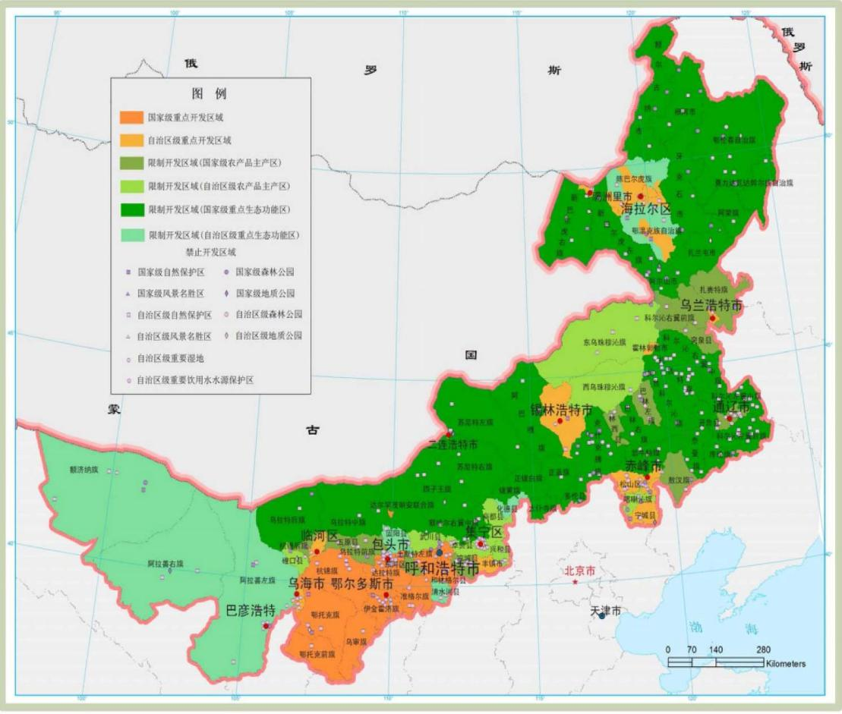
本项目
图1 项目所在区域主体功能区划图

3.1.2 鄂尔多斯市生态功能区划
按照鄂尔多斯市生态功能分区，全市根据自然地貌单元的特征划分为11个生态功能区，即土默特平原灌溉农业生态功能区、毛乌素沙地植被防风固沙生态功能区、鄂尔多斯高原典型草原沙漠控制生态功能区、西鄂尔多斯草原化荒漠沙漠化控制生态功能区、西部鄂尔多斯高原荒漠草原沙漠化控制生态功能区、库布齐沙地东段沙地植被防风固沙生态屏障功能区、准格尔黄土丘陵沟壑农田草原水土保持生态功能区、西鄂尔多斯四合木、半日花生物多样性保护生态功能区、库布齐西段沙漠植被防风固沙与生物多样性保护生态功能区、黄河沿岸农田生态功能区、河套平原灌溉生态功能区。项目所在区域为鄂尔多斯高原典型草原沙漠控制生态功能区。
本区存在的主要环境问题是水土流失，土地沙化、植被退化；在生态环境敏感性评价上属水土流失、土地沙化极敏感区；主要生态服务功能为保持水土、防止侵蚀，减少入黄泥沙上为重要生态功能区。主要生态环境保护目标为保护基本农田生态功能，防止水土流失，保护现有草原植被。
项目所在区域生态功能区划图见图2。
本项目
图2 项目所在区域生态功能区划图

3.2 生态现状调查与评价
本项目生态环境现状调查采取查阅相关资料、收集生态监测数据及遥感调查相结合的调查方法。参考2022年编制完成的《内蒙古丹蒙得煤业有限责任公司鑫臻煤矿改扩建项目环境影响报告书》，报告书中将内蒙古丹蒙得煤业有限责任公司鑫臻煤矿井田外扩1km作为生态环境调查范围，本项目位于内蒙古丹蒙得煤业有限责任公司鑫臻煤矿南侧约300m处，调查范围包含本项目用地范围，故参考报告书中遥感影像资料。

3.2.1 土地利用现状调查与评价
当地村民已整体搬迁，且本项目占地不在鑫臻煤矿井田范围内，根据现场调查，此地块未被开发，也未进行其他生产活动，土地利用类型未发生改变，由遥感影像资料得知，本项目土地利用情况为旱地。本项目土地利用面积见表1，鑫臻煤矿井田外扩1km范围土地利用现状见图3。
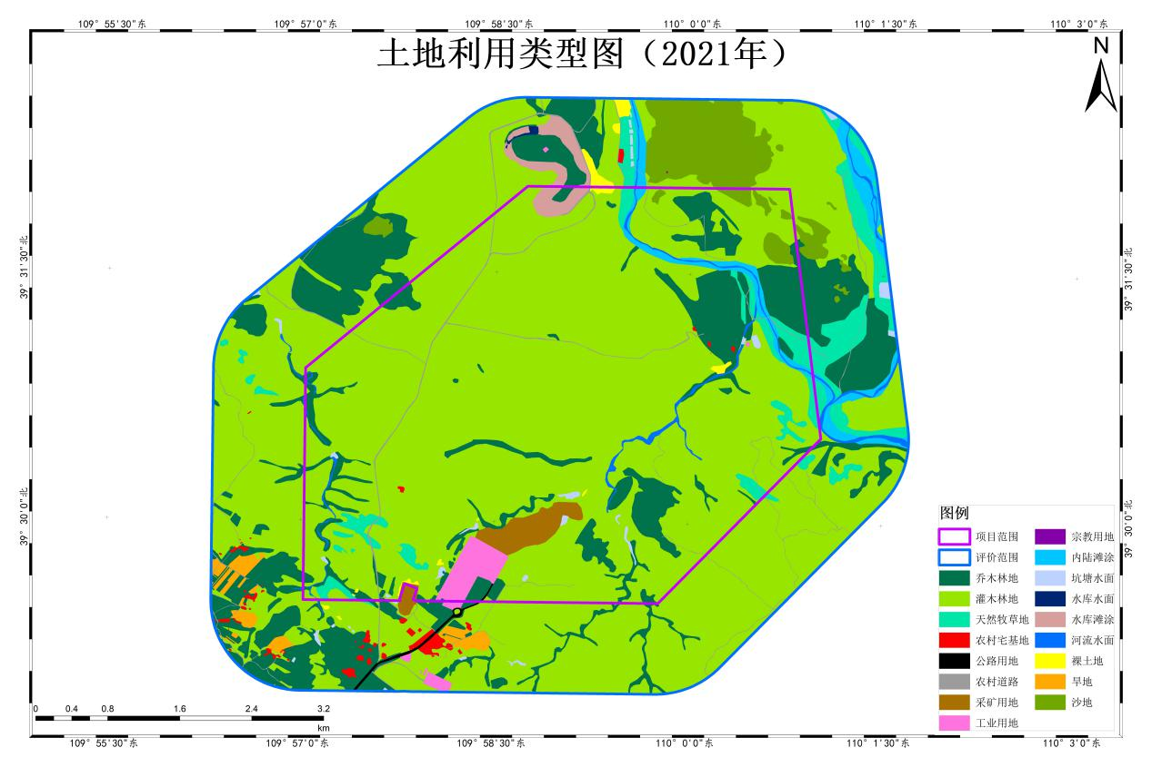
本项目所在位置
图3 土地利用现状图
表1 项目土地利用现状一览表
土地利用类型 |  | 项目区
 |  | 面积（hm²） | 面积百分比（%）
耕地 | 旱地 | 2 | 100.00
合计 |  | 2 | 100.00

3.2.2 植被现状调查与评价

3.2.2.1 区域植物与植被资源现状
1、区域植被情况
本项目位于鄂尔多斯市伊金霍洛旗境内，在植物地理区系上，属欧亚草原植物区－黄土高原草原植物省－阴南黄土丘陵州，在植被地带上，属暖温型草原带中的典型草原亚带。内蒙古植物区系分区图见图4，内蒙古植被地带图见图5。
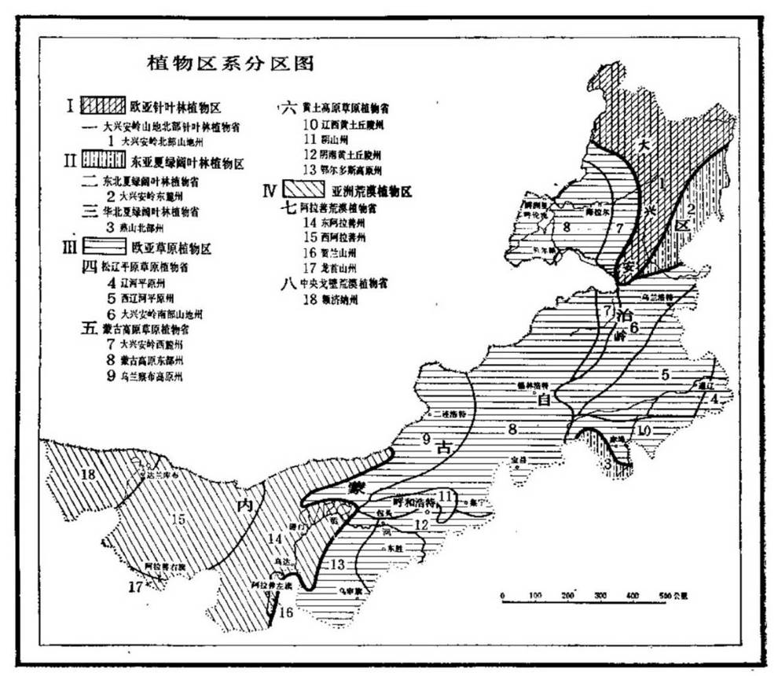
本项目
图4 内蒙古植物区系分区图
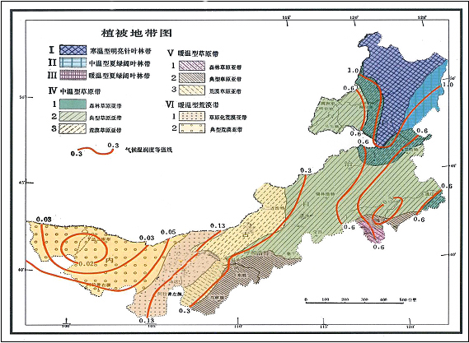
本项目
图5 内蒙古植被地带图
区域主要植被类型有：
（1）典型草原植被：为本区的地带性植被，分布于该区内的丘陵坡地上。本氏针茅草原是该区域的原始植被类型，由于该区域土质沙性大，加之自古以来开垦耕作，历经风蚀、水蚀，丘陵已残破不堪，残存的本氏针茅草原片段仅出现在田边、侵蚀沟坡和坡度较陡的坡顶和水土流失比较严重的石质山坡上。这些残存的片段以本氏针茅+糙隐子草+杂类草为主要群落类型。优势种有本氏针茅、糙隐子草、百里香、牛枝子、扁蓄豆、多叶棘豆等，其次还有阿尔泰狗娃花、冷蒿、沙蒿、羊草、细叶黄芪等。群落结构简单，景观单调，丛生禾草层片占主要优势。群落内植物多形成伏地状小群聚，以适应人畜的严重践踏和严重的水土侵蚀。该类型自然植被的草群高度15～46cm，植被覆盖度约40%。
在丘陵坡地生境中，还分布着发育不同阶段的撂荒地植被，它们所占据的区域多为地势较为平缓的坡梁地。由于表土的侵蚀和堆积作用，百里香小半灌木群落在局部也有发育。不同发育阶段的撂荒地植被稀疏低矮，草群高度5～10cm，盖度8%～18%。
（2）林植被：分布于该区域内的村庄周围、沟谷及两侧坡地上，主要为杨树、榆树、人工种植油松及柠条等。林地植被的盖度20%～36%。
（3）人工植被：人工植被主要为农田植被。
（4）农田植被：呈斑块状散布于矿区周边各处。该区具有悠久的垦殖耕种历史，由于气候干旱和人类粗放的生产经营方式，使得目前的农田生态系统显得十分脆弱。区域内60%以上为砂质黄土旱地和丘陵，由于降水量少，蒸发量大，农田土壤既缺少水分又缺少养分，完全依赖自然气候，农业产量低而不稳。

3.2.2.2 本项目植物与植被资源现状
当地村民已整体搬迁，且本项目占地不在鑫臻煤矿井田范围内，根据现场调查，此地块未被开发，也未进行其他生产活动，植被类型未发生改变，由遥感影像资料得知，本项目植被类型情况为农田植被。本项目植被类型面积见表2，鑫臻煤矿井田外扩1km范围植被类型见图6。
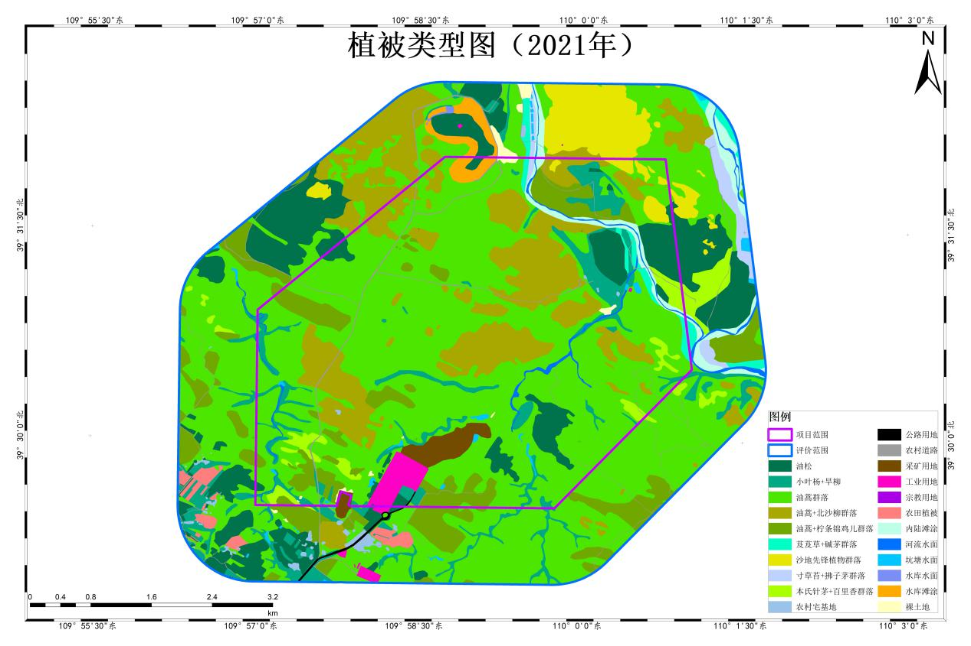
本项目所在位置
图6 植被类型图
表2 项目植被类型一览表
植被类型 | 项目区
植被类型 | 面积（hm²） | 面积百分比（%）
农田植被 | 2 | 100.00
合计 | 2 | 100.00

3.2.3 动物现状调查与评价
本项目处于暖温带向温带过渡带，该区域内野生动物在中国动物地理区划中属于古北界蒙新区，由于人类活动的干扰和环境变迁，目前野生动物组成比较简单，种类较少。根据现场调查及资料记载，哺乳类动物有獾、蒙古兔、刺猬等；两栖类动物有青蛙、蟾蜍等；爬行类动物有荒漠沙蜥、荒漠麻蜥等；鸟类是主要野生动物，主要有家燕、喜鹊、毛腿沙鸡、雉鸡、啄木鸟、石鸡、鹌鹑、麻雀、布谷鸟等，其中大多数野生动物为广布种。另外还有种类和数量众多的昆虫。评价范围内无珍稀濒危野生动物、无国家重点保护野生动物栖息与繁殖地分布，无国家重点保护野生动物物种。
表3 项目所在地常见动物名录表
序号 |  | 中文名 | 学名 |  |  | 分布生境类型
一、两栖纲AMPHIIA
（1）无尾目ANURA
1 |  | 中华蟾蜍 |  | Bufo gargarizans cantor |  | 水域、沼泽
2 |  | 花背蟾蜍 |  | B.raddei strauch |  | 水域、沼泽
二、爬行纲REPTILIA
（2）有鳞目 SQUAMATA
3 |  | 荒漠沙蜥 |  | Phrynocephalus przewalskii |  | 沙地、荒漠
4 |  | 荒漠麻蜥 |  | Eremias przewalskii |  | 沙地、荒漠
三、鸟纲 AVES
（3）雁行目ANSERIFORMES
5 |  | 赤麻鸭 |  | Tadorna ferraginea(Pllas) |  | 灌丛、水域
（4）隼形目FALCONIFORMESW
6 |  | 白头鹞 |  | Circus aeruginosus |  | 灌丛、水域
（5）鸡形目GALLIFORMES
7 |  | 石鸡 |  | Alectoris graeca(meisner) |  | 草地、灌丛
8 |  | 鹌鹑 |  | Coturnix coturnix (Linnaeus) |  | 草地、灌丛
9 |  | 雉鸡 |  | Phasianus colchicus(Linnaeus) |  | 草地、灌丛
（6）鸽形目COLUMIFORMES
10 |  | 毛腿沙鸡 |  | Syrrhaptes paradoxus(pallas) |  | 草地、灌丛
11 |  | 戴胜 |  | Upupa epops (Linnaeus) |  | 草地、沙地
（7）佛法僧目CORACILFORMES
12 |  | 斑啄木鸟 |  | Dendrocopos martius(Linnaeus) |  | 草地、农田
（8）雀形目PASSERIIFORMES
13 | 小沙百灵 |  |  | C.rufescens (Vieillot) | 草地、沙地
14 | 角百灵 |  |  | Eremophila alpestris | 沙地
（9）雀形目PASSERIIFORMES
15 | 家燕 |  |  | Hirundo rustica Linnaeus | 草地、农田
16 | 灰沙燕 |  |  | Riparia riparia | 草地、农田
17 | 树麻雀 |  |  | P.mentanus(Linnaeus) | 草地、灌丛
18 | 喜鹊 |  |  | Pica pica(Linnaeus) | 草地、灌丛
19 | 秃鼻乌鸦 |  |  | Cervus fruilegus(Linnaeus) | 草地、灌丛
四、哺乳纲MAMMALTA
（10）兔形目LAGOMORPHA
20 | 蒙古兔 |  |  | Lepus tolei pallas | 草地、沙地
（11）猬形目Erinaceomorpha
21 | 刺猬 |  |  | Erinaceinae | 草地、沙地
（12）啮齿目Rodentia
22 | 草原黄鼠 |  |  | Spermophilus dauricus | 草原、半荒漠

3.3 生态环境现状评价结论
（1）根据内蒙古自治区主体功能区规划，项目所在区域属于国家级重点开发区域。
（2）根据鄂尔多斯市生态功能区划，项目所在区域为鄂尔多斯高原典型草原沙漠控制生态功能区。
（3）本项目土地利用类型为旱地。
（4）本项目植被类型为农田植被。
（5）根据现场调查及资料记载，项目区没有常年留居此地的珍稀濒危动物。
根据以上分析，评价区内生态现状良好。

4 生态环境影响分析

4.1 施工期生态环境影响分析
本项目施工期主要为温室大棚以及其他基础设施的建设，在地表整型过程中，会造成地面裸露，较易形成水土流失，直接破坏、干扰表土和地表植被，打破了原有平衡状态，使土壤裸露，土壤结构变松，如不及时对植被进行恢复和重建，容易引起土壤沙漠化、加重水土流失。本项目为生态农业项目，建成后为温室大棚，建筑结构简单，主体框架为钢结构，不会造成大面积地表裸露，水土流失影响较小，施工期造成的影响会在施工期结束后快速恢复。施工期占地范围内土方做到填挖平衡，用于地基回填、厂区平整和温室大棚种植用土等。本项目施工期对生态环境的影响较小。项目的建设会破坏其周围区域野生动物部分觅食地、栖息场所和活动区域，本项目的作业和机械噪声和人员活动等，将惊吓和驱赶施工区及周围一定范围内的野生动物，影响野生动物的活动和栖息，由于项目区没有固定或必经的动物迁徙通道，不存在阻隔这些野生动物的迁徙通道，不会对野生动物产生较大的影响。

4.2 运营期生态环境影响分析
本项目为生态农业项目，主要建设内容为智能温室大棚，项目建成后不会使周边原有的草原生态系统群落结构发生较大的变化，此外部分人工干预后土地将形成新的人工生态系统，人工生态系统的建设将取代原有的自然生态系统，生态系统趋于单一，虽然减少了植物种类及数量，但建成后的日光温室种植农作物会提高土壤肥力，可在一定程度上减小对生态的影响。项目运营期通过加强对人员的管理，杜绝滥捕乱猎行为，不会对野生动物产生较大的影响，本项目的运营不会使周边野生动物物种数发生较大变化，种群数量也不会发生明显改变，对生物多样性影响较小。
综合来看，项目建设会带动周边地区的发展，也会直接或间接地对自然生态造成人为扰动。但这些影响均可以通过实施即时预防、综合管理加以缓解，并通过生态建设来实现补偿。因此，随着工程的结束，生态保护和恢复措施的进行，生态环境的影响也将随之消失和结束，本项目建设对生态环境的影响在可接受的范围内。

5 生态环境保护措施

5.1 施工期生态保护措施
（1）合理安排施工进度，清表等土方作业尽量避开雨季和大风天，避免雨水冲刷造成水土流失；
（2）土壤实行分层开挖、分层堆放，表土回用于场地平整和温室大棚种植用土；
（3）严格选取临时土方堆置地点，不得随意堆置；
（4）严明施工队伍纪律，约束其在施工期间的活动范围，施工控制在占地范围内，减少周围环境的破坏；
（5）物料及时处置利用，避免长时间、不加遮盖的露天堆放；
（6）施工过程中不得驱赶、惊吓野生动物，更不得捕杀当地的野生动物；
（7）妥善处理施工期产生的各类污染物，防止其对生态环境造成污染，特别是对土壤的影响；
（8）施工结束后，及时清理现场，将施工期对生态环境的影响降到最低程度。
综上所述，在落实本环评报告中提出的各项环保措施后，本项目建设对环境的影响在可接受的范围内，能保证工程对生态环境的影响得到尽快地恢复。从生态环境保护角度分析，该项目的建设是合理、可行的。

5.2 运营期生态保护措施
本项目为生态农业项目，主要建设内容为温室大棚，运营期生产活动内容为种植果蔬，故项目建成后对周边生态环境影响较小，由于项目位于鄂尔多斯高原典型草原沙漠化控制生态功能区，需要通过绿化来改善和维护建设地生态平衡，加强植被恢复，防止水土流失，加强对厂区工作人员的日常教育，合理处置三废，防止对生态环境及水土流失造成负面影响。

6 生态管理
（1）管理体系
设立环境保护管理机构，在环保机构中配置专业人员，专门负责生态环境的管理监督工作。
（2）管理机构的职责
①贯彻执行国家及省市各项环保方针、政策和法规，制定本项目的生态环境管理办法。
②对生态环保工作进行监督管理，负责生态环保措施实施的监督和日常管理工作。
③组织开展生态环保宣传，提高工作人员生态环保意识。
④组织、领导生态环保科研和信息工作，推广先进的生态环保经验和技术。
⑤负责生态破坏事故的调查和处理。
⑥做好生态环保工作方面的协调工作，负责资料汇总整理工作，及时上报各级环保部门，积极推动生态环保工作。

7 结论
内蒙古丹蒙得煤业有限责任公司蔬菜种植基地项目在采取本次评价提出生态保护措施的前提下，对生态环境的建设起到促进的作用。从环境角度，项目建设可行。
附表1 生态影响评价自查表
工作内容 |  | 自查项目
生态影响  识别 | 生态保护目标 | 重要物种；国家公园；自然保护区；自然公园；世界自然遗产；生态保护红线；重要生境；其他具有重要生态功能、对保护生物多样性具有重要意义的区域；其他
生态影响  识别 | 影响方式 | 工程占用；施工活动干扰；改变环境条件；其他
生态影响  识别 | 评价因子 | 物种（ ）  生境（ ）  生物群落（ ）  生态系统（ ）  生物多样性（ ）  生态敏感区（ ）  自然景观（ ）  自然遗迹（ ）  其他（ ）
评价等级 |  | 一级 二级 三级 生态影响简单分析
评价范围 |  | 陆域面积：（ 20000 ）m²；水域面积：（ ）km²
生态现状调查与  评价 | 调查方法 | 资料收集；遥感调查；调查样方、样线；调查点位、断面；专家和公众咨询法；其他
生态现状调查与  评价 | 调查时间 | 春季；夏季；秋季；冬季  丰水期；枯水期；平水期
生态现状调查与  评价 | 所在区域的  生态问题 | 水土流失；沙漠化；石漠化；盐渍化；生物入侵；污染危害；其他
生态现状调查与  评价 | 评价内容 | 植被/植物群落；土地利用；生态系统；生物多样性；重要物种；生态敏感区；其他
生态影响预测与 评价 | 评价方法 | 定性；定性和定量
生态影响预测与 评价 | 评价内容 | 植被/植物群落；土地利用；生态系统；生物多样性；重要物种；生态敏感区；生物入侵风险；其他
生态保护对策措施 | 对策措施 | 避让；减缓；生态修复；生态补偿；科研；其他
生态保护对策措施 | 生态监测计划 | 全生命周期；长期跟踪；常规；无
生态保护对策措施 | 环境管理 | 环境监理；环境影响后评价；其他
评价结论 | 环境影响 | 可行 不可行
注：“”为勾选项，填“”；“（）”为内容填写项。

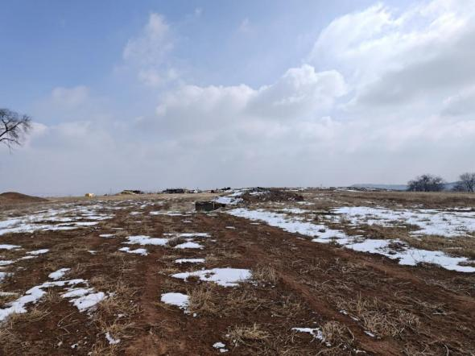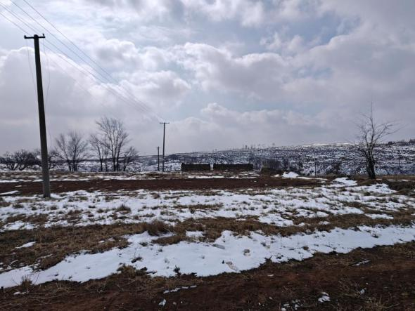
厂界南
厂界东

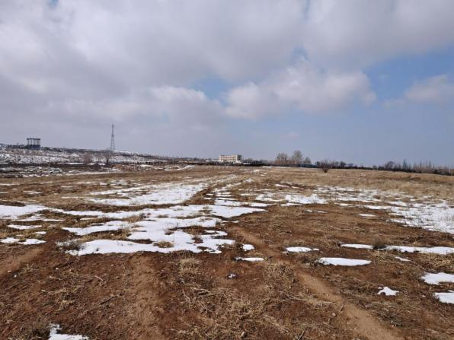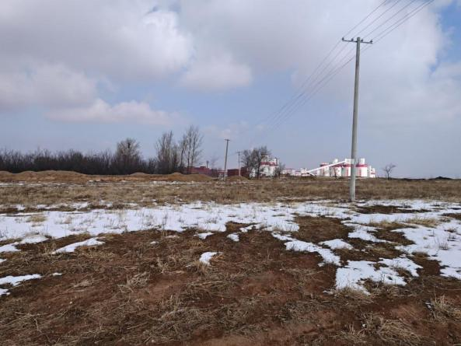
厂界北
厂界西

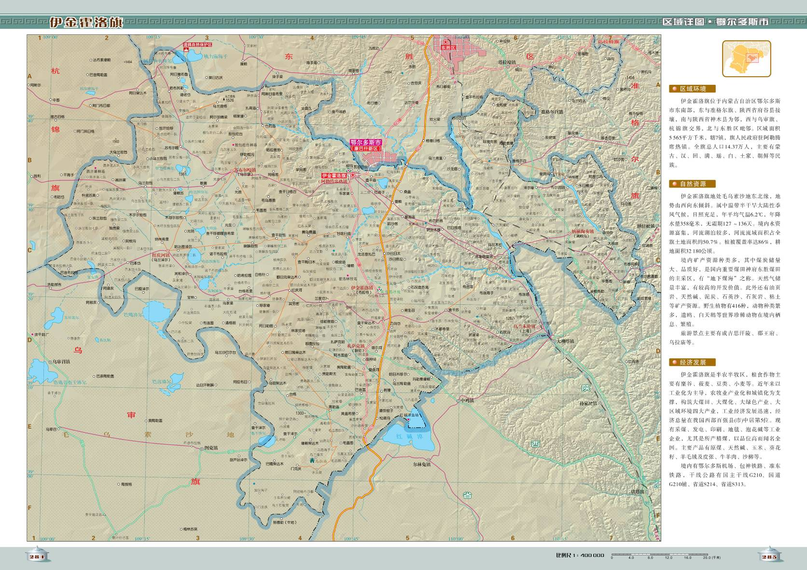

项目地理位置

附图一 地理位置图
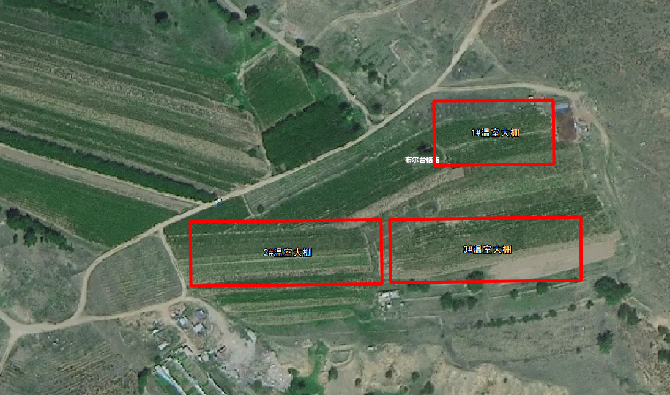
0 50
附图二 平面布置图
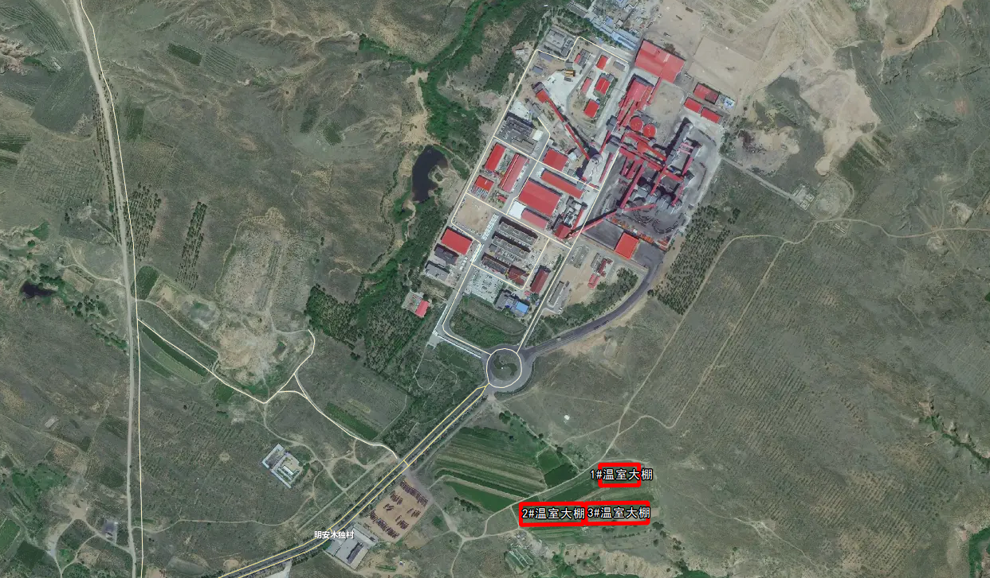
310m
明安木独村委会
0 100
内蒙古丹蒙得煤业有限责任公司鑫臻煤矿
300m
附图三 周边关系图
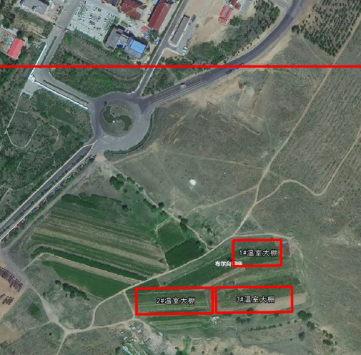
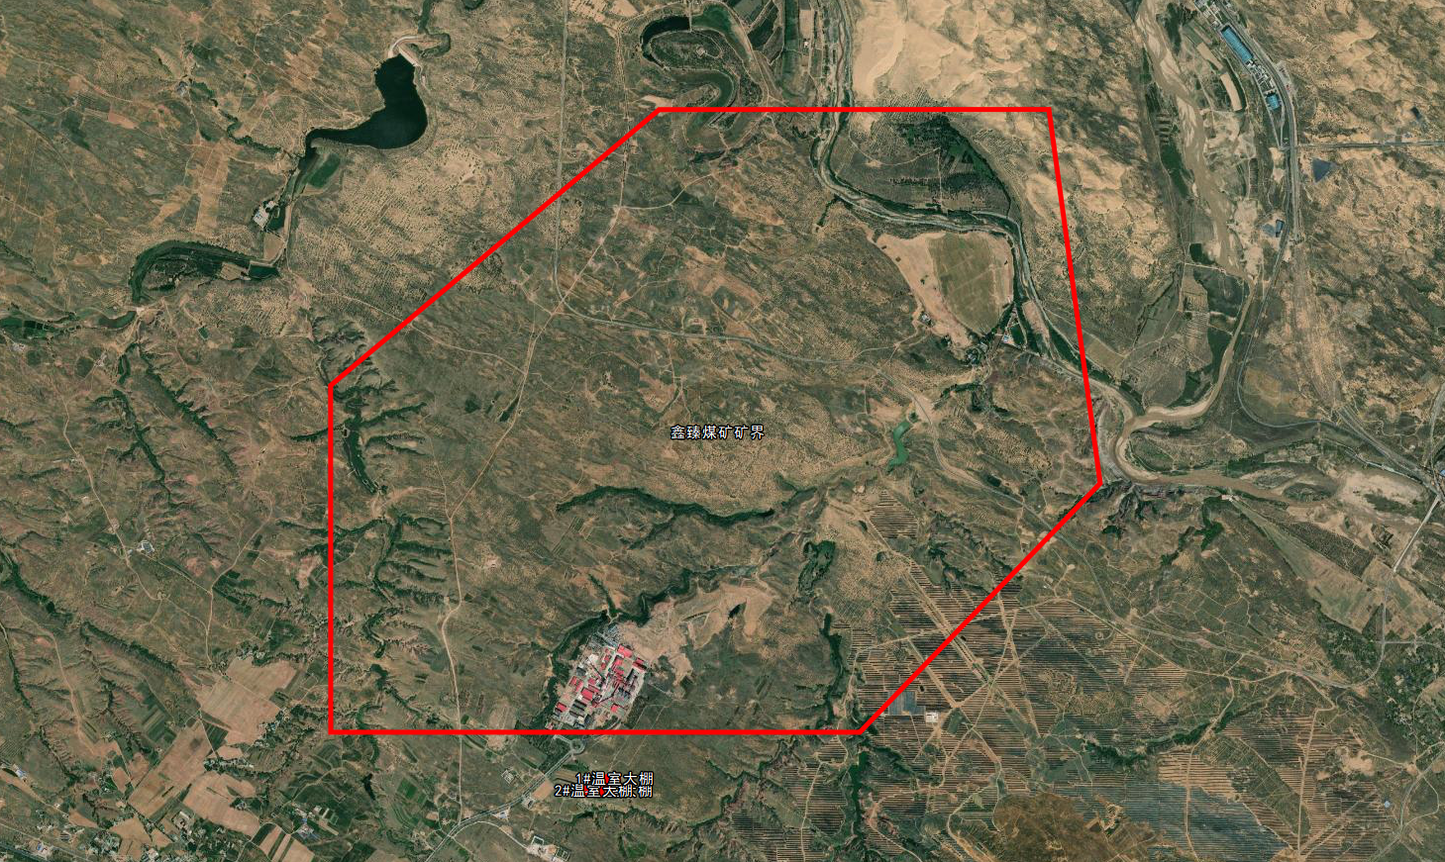
本项目
0 700
附图四 本项目与煤矿矿界位置关系图
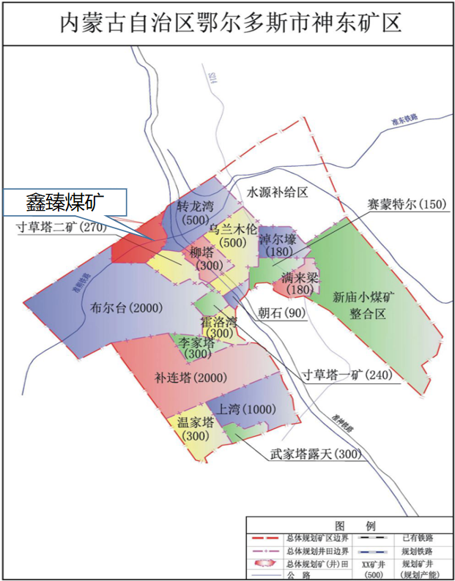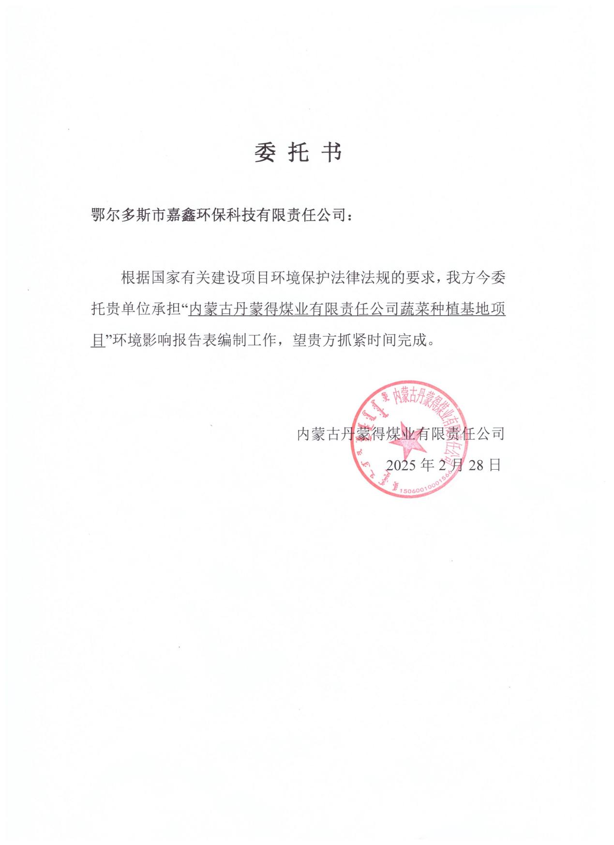
本项目所在位置
附图五 本项目在鄂尔多斯神东矿区位置图
